SENA

TECNÓLOGO ANÁLISIS Y DESARROLLO DE SOFTWARE

MATERIA:

Fase 2. Planeación
Actividad de proyecto 4

Evidencia:

GA4-220501095-AA1-EV02. Modelo conceptual y lógico para el proyecto desarrollo de software. AUTOR:

Gerson Jonnathan López Oviedo – 3186647

DOCENTE:

Arnaldo Alfonso Montiel Brun

BOGOTÁ D.C.

6 de octubre del 2025

Índice:
- Introducción
- DIAGRAMA DE CLACES APP TRUEQUE MATCH
- DICCIONARIO DE DATOS
- NORMALIZACIÓN DEL MODELO LÓGICO
5. POLÍTICAS DE SEGURIDAD

1. Introducción
El presente documento tiene como objetivo presentar el modelo conceptual y lógico del sistema TRUEQUE MATCH, desarrollado como parte del proyecto de formación en análisis y desarrollo de software. Este sistema busca facilitar el intercambio de bienes y servicios entre usuarios mediante una plataforma segura, organizada y trazable.
A través del diseño de entidades, relaciones y estructuras de datos, se establece una base sólida para la implementación de una base de datos relacional. El documento incluye el diccionario de datos detallado por tabla, la normalización del modelo lógico, y las políticas de seguridad que garantizan la integridad, confidencialidad y disponibilidad de la información.
Este trabajo refleja el compromiso con las buenas prácticas de modelado, documentación técnica y seguridad de datos, fundamentales para el desarrollo de soluciones tecnológicas eficientes y sostenibles.

2. DIAGRAMA DE CLACES APP TRUEQUE MATCH:
https://drive.google.com/file/d/18gEx6w2oEP_i1_fOBilHIv6oFmP0lduK/view?usp=sharing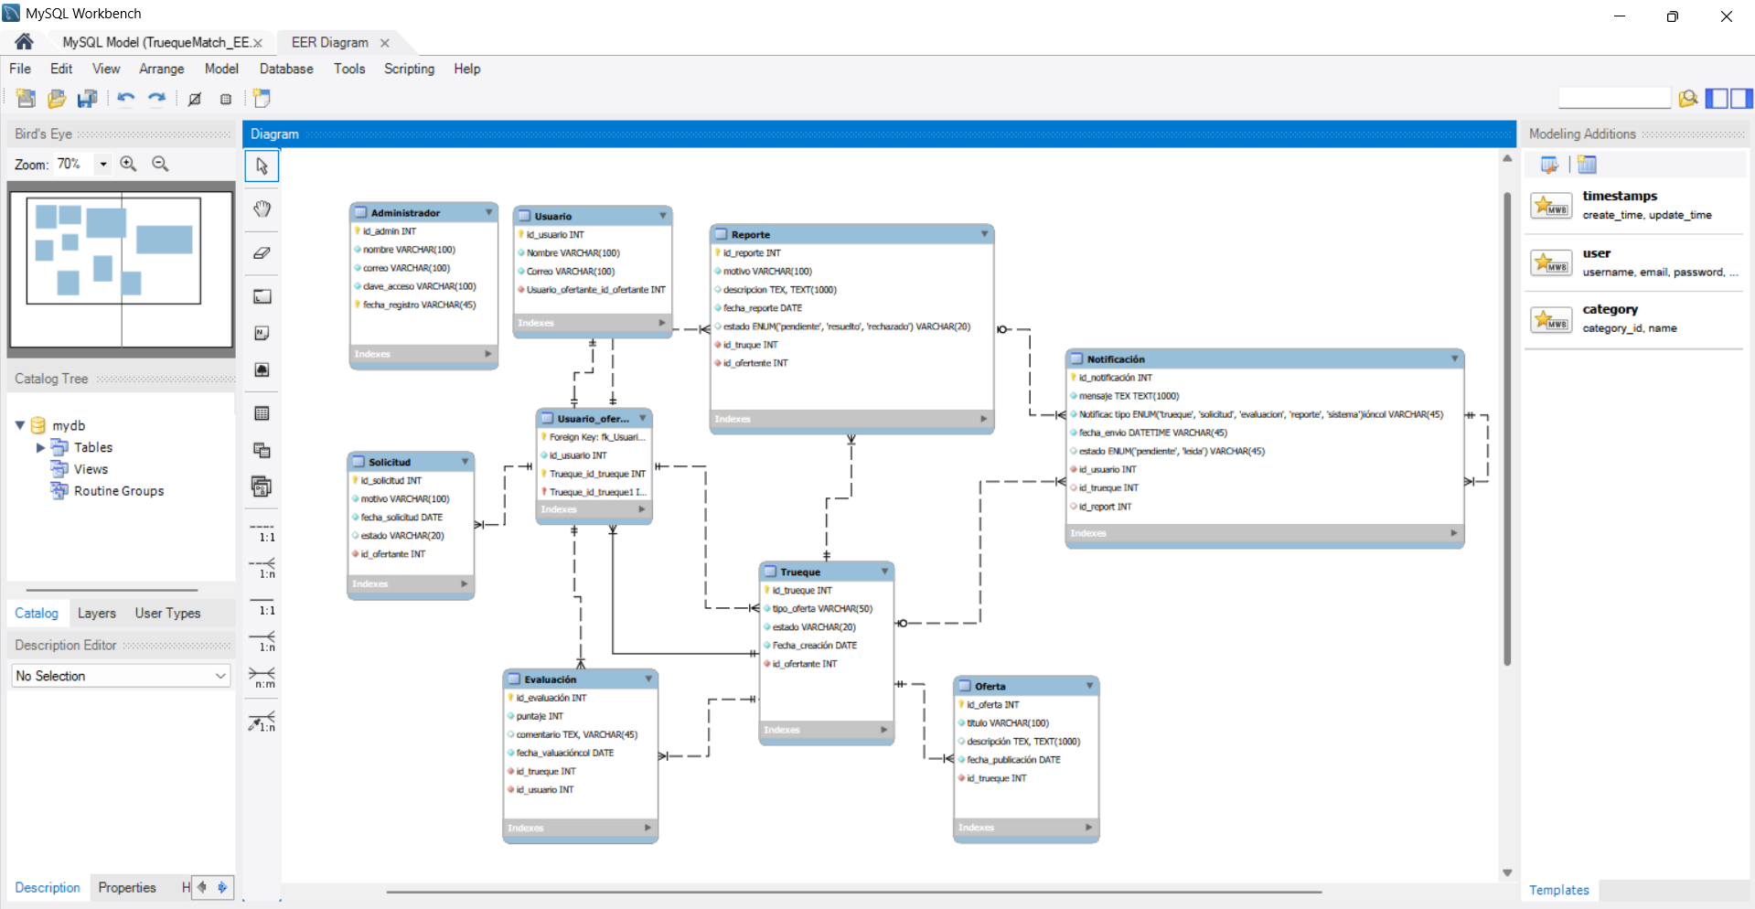

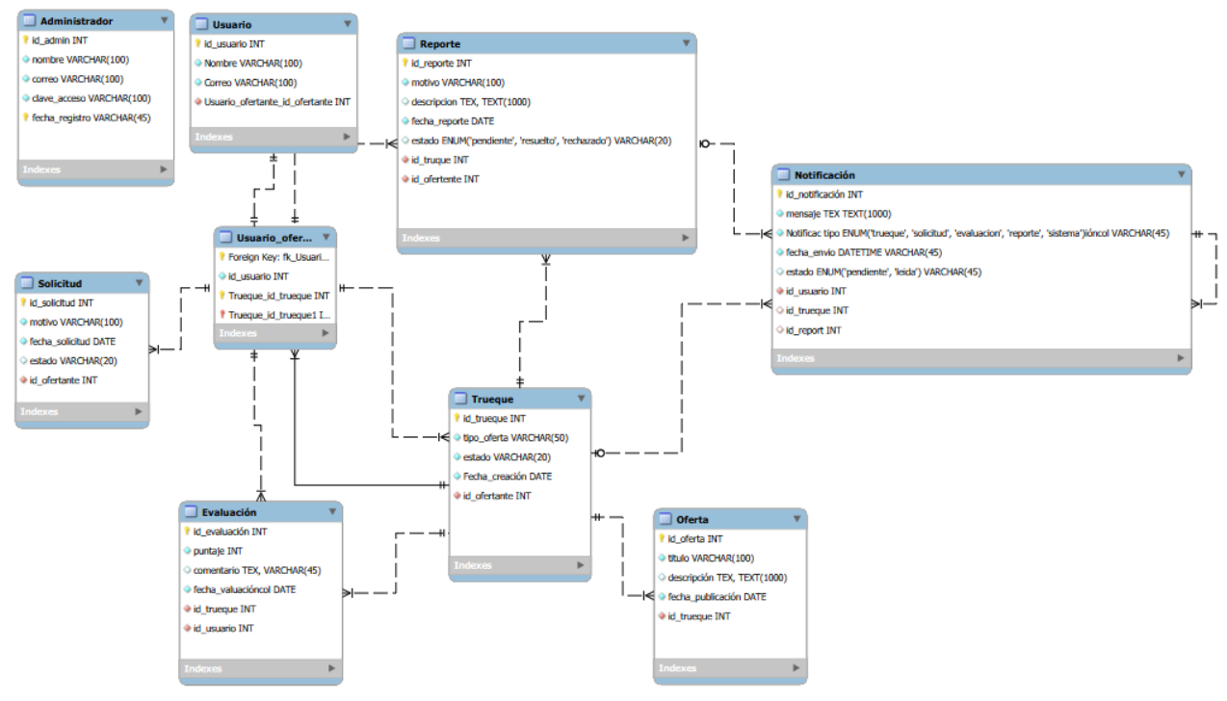
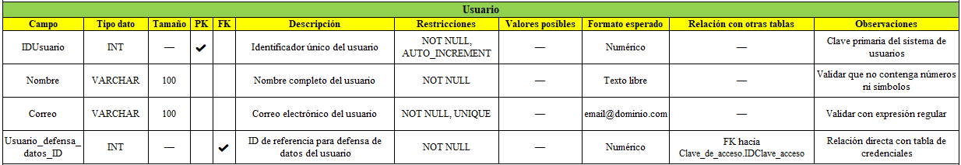
3. DICCIONARIO DE DATOS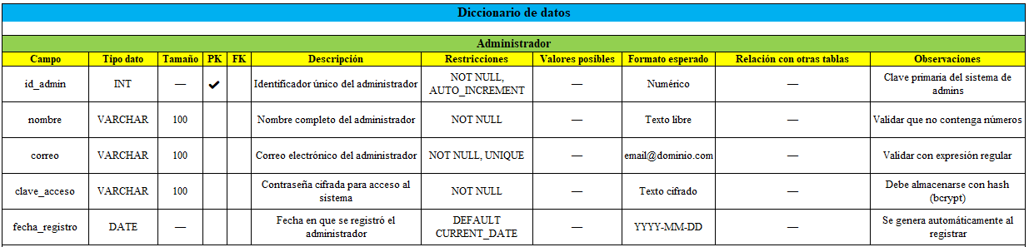

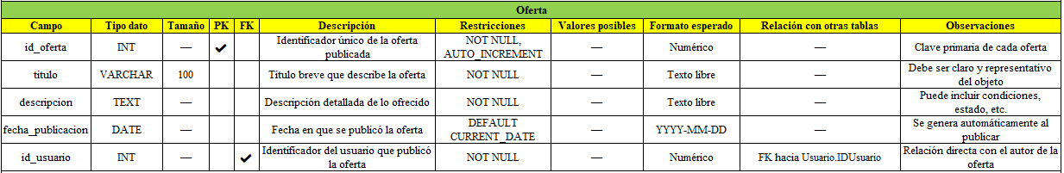
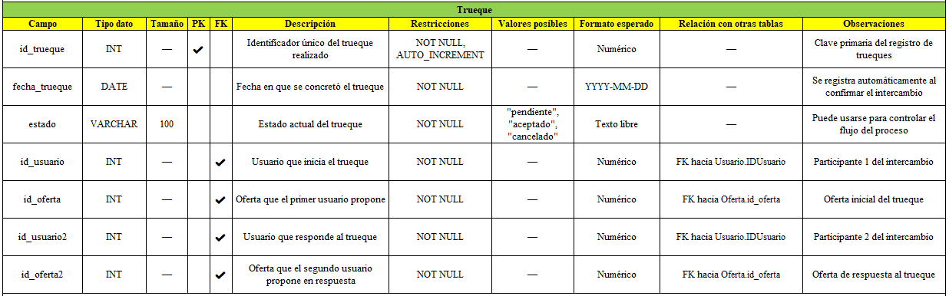
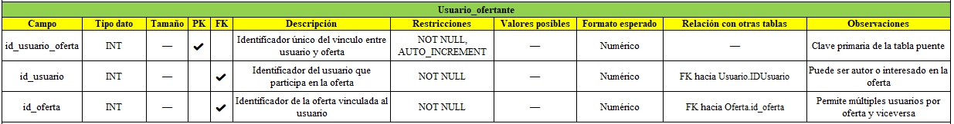
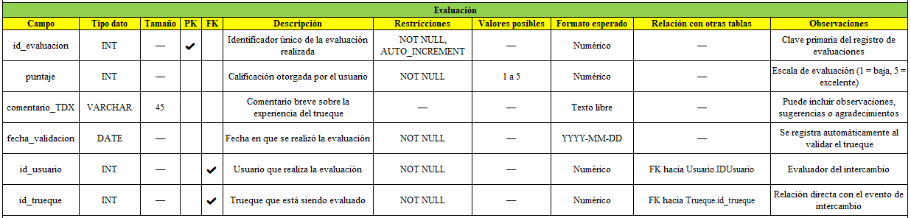
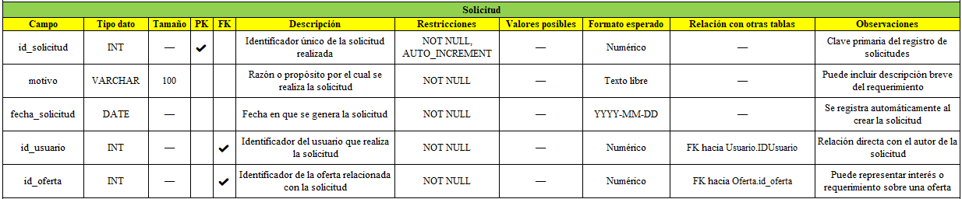

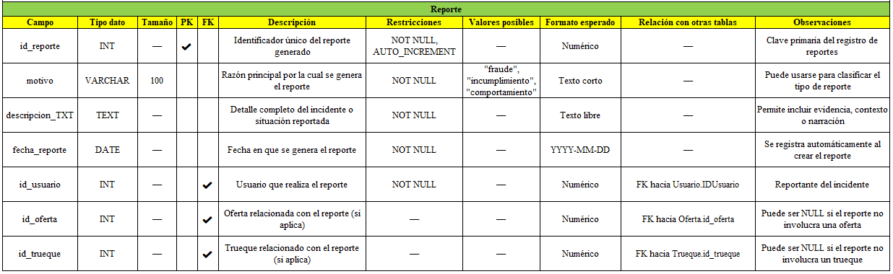
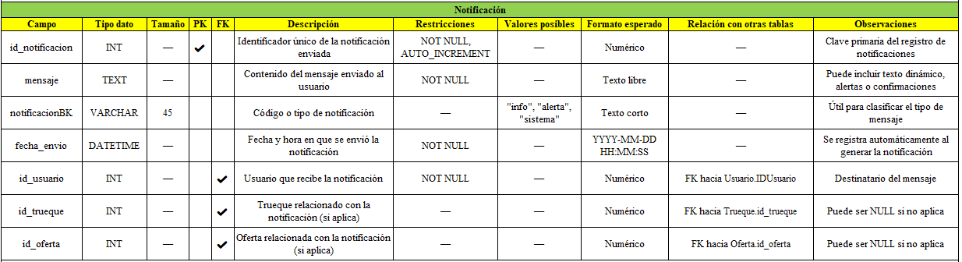
Link directorio de datos: https://docs.google.com/spreadsheets/d/1CAYOJMybl2u_xiBKRGuWVq_ccQ6MEQAO/edit?usp=sharing&ouid=106696926062342776091&rtpof=true&sd=true
- NORMALIZACIÓN DEL MODELO LÓGICO
La normalización es un proceso fundamental en el diseño de bases de datos relacionales, cuyo objetivo es eliminar redundancias, evitar anomalías en la manipulación de datos y garantizar la integridad estructural del sistema. En el modelo lógico de TRUEQUE MATCH se aplicaron las tres primeras formas normales (1FN, 2FN y 3FN), asegurando un diseño eficiente y escalable.
- Primera Forma Normal (1FN)
Todas las tablas del modelo cumplen con la 1FN, ya que:
- Cada campo contiene valores atómicos (sin listas ni agrupaciones).
- No existen repeticiones de grupos de datos dentro de una misma fila.
- Se definieron claves primarias únicas para identificar cada registro.
- Segunda Forma Normal (2FN)
Se garantiza la 2FN mediante:
- Eliminación de dependencias parciales en tablas con claves compuestas.
- Separación de entidades como Usuario, Oferta, Trueque y Evaluación, evitando que atributos dependan solo de parte de la clave.
- Uso de tablas puente como Usuario_oferta para representar relaciones muchos-a-muchos sin redundancia.
- Tercera Forma Normal (3FN)
El modelo cumple con la 3FN al:
- Eliminar dependencias transitivas: ningún campo depende de otro que no sea clave primaria.
- Separar atributos como clave acceso, comentario TDX, notificación BK en sus respectivas tablas, evitando duplicación de datos.
- Mantener la coherencia semántica entre entidades y sus atributos.
Este proceso de normalización asegura que el sistema TRUEQUE MATCH sea:
- Eficiente en almacenamiento y consultas.
- Escalable para futuras funcionalidades.
- Robusto frente a errores y duplicaciones.

5. POLÍTICAS DE SEGURIDAD
Para garantizar la protección de los datos en el sistema TRUEQUE MATCH, se han definido políticas que cubren los tres pilares fundamentales de la seguridad de la información: integridad, confidencialidad y disponibilidad. Estas políticas aseguran que el sistema sea confiable, trazable y resistente ante fallos o accesos no autorizados.
- Integridad
- Se implementan claves primarias y foráneas en todas las tablas para asegurar la consistencia relacional.
- Se aplican restricciones NOT NULL en campos críticos para evitar registros incompletos.
- Se utiliza AUTO_INCREMENT en identificadores para evitar duplicidad y garantizar unicidad.
- La normalización del modelo evita redundancias y mantiene la coherencia de los datos.
- Confidencialidad
- Las contraseñas (clave acceso) se almacenan de forma cifrada mediante algoritmos seguros como bcrypt o SHA-256.
- Se recomienda implementar roles de usuario (administrador, usuario estándar) con niveles de acceso diferenciados.
- El acceso a datos sensibles como correos, evaluaciones y reportes debe estar restringido por sesión y autenticación.
- Disponibilidad
- Se sugiere establecer copias de seguridad periódicas de la base de datos.
- El sistema debe contar con mecanismos de recuperación ante fallos, como replicación o restauración desde backups.
- Las notificaciones y reportes permiten detectar incidentes o anomalías que puedan afectar la disponibilidad del servicio.
Estas políticas forman parte del diseño estructural del sistema y deben complementarse con buenas prácticas de desarrollo, monitoreo y mantenimiento continuo. TRUEQUE MATCH no solo busca facilitar el intercambio, sino también proteger la confianza de sus usuarios.

